新 书 推 荐

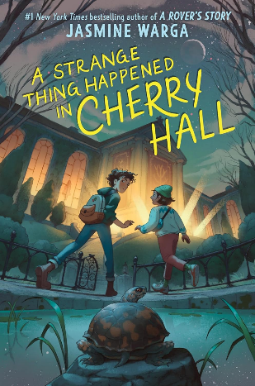
中文书名：《樱桃大厅发生的一件怪事》
英文书名：A STRANGE THING HAPPENED IN CHERY HALL
作 者：Jasmine Warga
出 版 社：Harper Collins
代理公司：Sanford J. Greenburger / ANA
页 数：224页
出版时间：2024年9月10日
代理地区：中国大陆、台湾
审读资料：电子稿
类 型：儿童文学

内容简介：

《纽约时报》畅销书《漫游者的故事》和《家的别称》的纽伯瑞银奖获奖作家贾斯敏·瓦尔加（Jasmine Warga）又一次为读者们讲述了一个非同寻常的故事，讲述了两个朋友、一个幽灵、一幅失踪的画和一只名叫阿加莎的乌龟。对于The Swifts的书迷们，还有Kate DiCamilo和Erin Entrada Kelly的读者粉丝来说，这是一本完美的读物。

一幅画被偷走了……！

当拉米在博物馆里看到一个漂浮在空中的女孩时，他确信自己以前曾经在某个地方见过她。然后他突然意识到：她看起来就像是那幅失踪的画中的女孩。但她的出现与这起盗窃案有何联系？

乌龟阿加莎知道答案——因为她一直在花园里，看到了发生的一切。但严格来讲，她并不真的“告诉”任何人……不是吗？

拉米能在他的同学韦达的帮助下解开这个谜团吗？线索就在他们身边，但他们必须勇敢地去探寻。

这是一个异想天开而感人的故事，讲述了每个人普遍渴望被看到和理解的心绪，以及艺术如何帮助我们联系彼此，即使在我们最孤独的时候。

媒体评论：

“贾斯敏·瓦尔加写了一本现代经典。机智、迷人、非常独特——这本关于被盗画作的书会偷走你的心。”
——Tae Keller, Winner of the Newbery Medal for When You Trap a Tiger

“阴谋！幽灵！一只名叫阿加莎的乌龟！这本书在神秘悬疑中拥有你想要的一切。贾斯敏·瓦尔加真是个奇迹！”
——Karina Yan Glaser, New York Times bestselling author of The Vanderbeekers Series

“贾斯敏·瓦尔加精心打造了一个巧妙的悬疑小说，以意想不到的方式展开，不仅回答了‘谁在作案？’的问题，更重要的是解答了‘我是谁’这个更加庞大的谜题。好朋友、真正的恐惧，以及花时间注意容易被忽视的事物的重要性，都为这部作品提供了动力。就像书中的一个角色对美术的评价一样，《樱桃大厅发生的一件怪事》充满了惊喜和秘密，等着你去发现。各个方面来说这都是一部成功之作！”
——James Ponti, New York Times bestselling author of City Spies

“在这本温馨的故事中，精心描绘的博物馆背景唤起了无可挑剔的神秘氛围。洛克菲勒绘制的灰度插图通过生动的肖像描绘了博物馆和角色们。”
——Publishers Weekly

“《樱桃大厅发生的一件怪事》的一开篇就把我迷住了。我喜欢这本书的一切！角色！环境！悬念！我迫不及待地想在学校拜访演讲中讲这本书。我要告诉全世界的孩子和教育工作者，我能在每一页上都感受到贾斯敏·瓦尔加那颗宽广、善良的心！她给我们的礼物太棒了！”
——Mr. Schu

作者简介：

贾斯敏·瓦尔加（Jasmine Warga）是《纽约时报》畅销榜#1的中年级小说《家的别称》、《雷之形》和《漫游者的故事》的作者。《家的别称》获得了多项奖项，包括纽伯瑞银奖、沃尔特青年读者奖，和夏洛特·哈克奖。《雷之形》被《学校图书馆期刊》和《班克街》评为年度最佳图书，入围巴诺儿童和青少年图书奖，并被列入多个州奖项阅读名单。她的新书《漫游者的故事》出版后立即登上《纽约时报》畅销榜、入选独立未来书单和初级图书馆协会评选，并被《出版商周刊》和《华盛顿邮报》评为年度最佳图书。她还是YA小说《我的心和其他黑洞》的作者，该小说已被翻译成20多种不同的语言。她的下一部儿童文学《樱桃大厅发生的一件怪事》将于2024年9月10日出版。她来自辛辛那提，现在和家人住在芝加哥地区一所堆满书籍的房子里。https://jasminewarga.com/

内页插图：

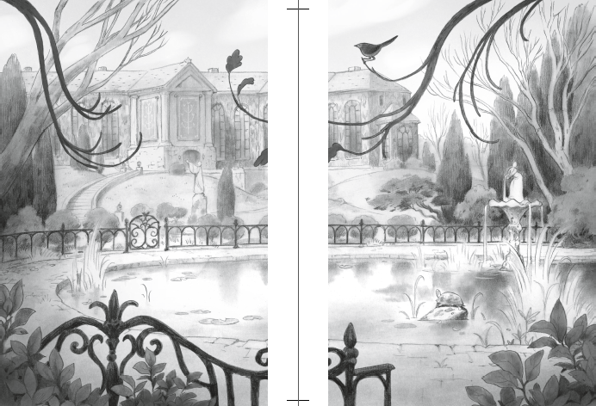
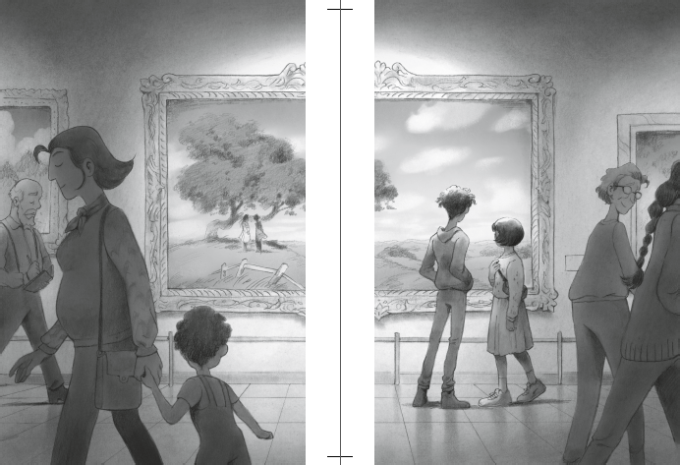

感谢您的阅读！
请将反馈信息发至：版权负责人
Email：Rights@nurnberg.com.cn
安德鲁·纳伯格联合国际有限公司北京代表处
北京市海淀区中关村大街在地图中查看甲59号中国人民大学文化大厦1705室, 邮编：100872
电话：010-82504106, 传真：010-82504200
公司网址：http://www.nurnberg.com.cn
书目下载：http://www.nurnberg.com.cn/booklist_zh/list.aspx
书讯浏览：http://www.nurnberg.com.cn/book/book.aspx
视频推荐：http://www.nurnberg.com.cn/video/video.aspx
豆瓣小站：http://site.douban.com/110577/
新浪微博：安德鲁纳伯格公司的微博_微博 (weibo.com)
微信订阅号：ANABJ2002

